【作品タイトル】『モブサイコ100』

【作品クレジット表記】©ONE・小学館／「モブサイコ100」製作委員会

以下、商品ラインナップでございます。

【ヘアゴム】（ 01.モブゴム／02.エクボゴム ） 各 \2,650（税込）
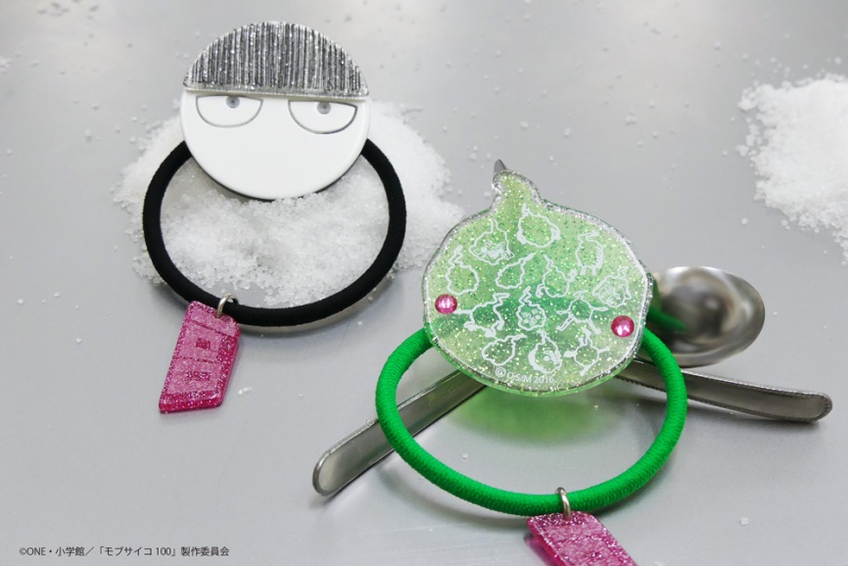
1.モブゴム
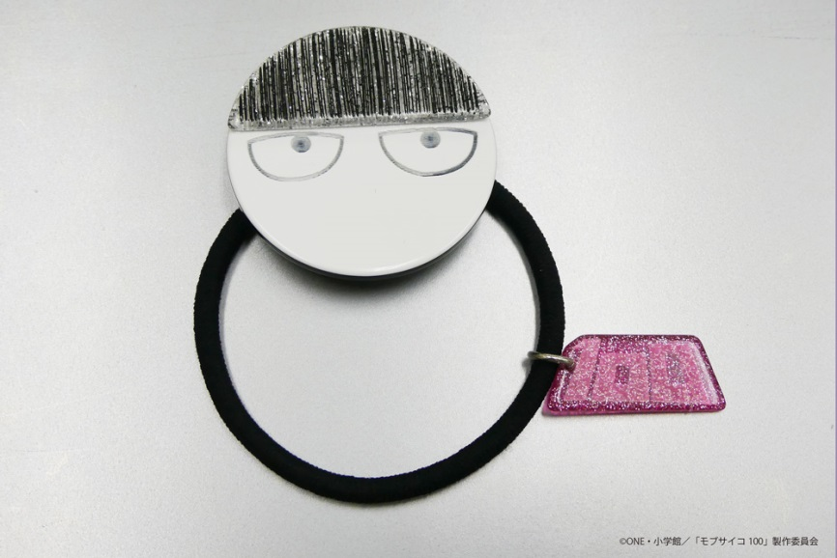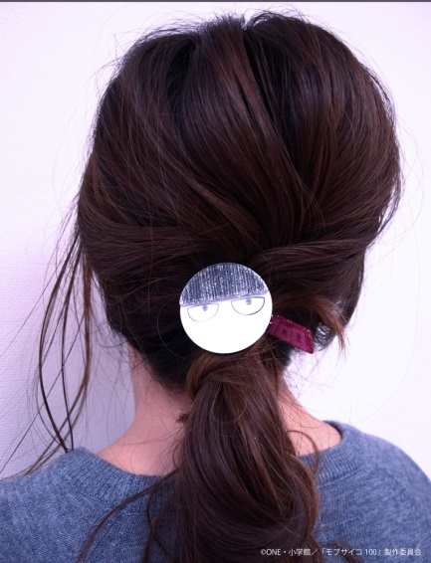
モブの無表情が掘り込まれたヘアゴムです。
チャームには『100％』がさりげなく彫刻されています。

サイズ：45mm円形×厚さ5mm
チャームサイズ：30mm×12mm×2mm

2.エクボゴム
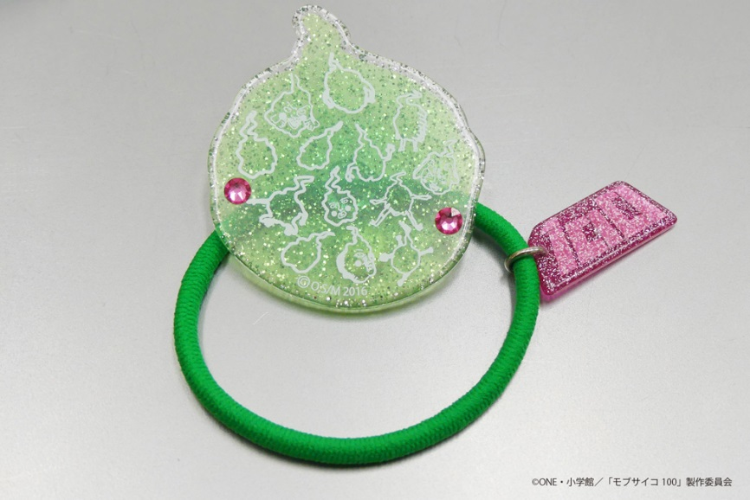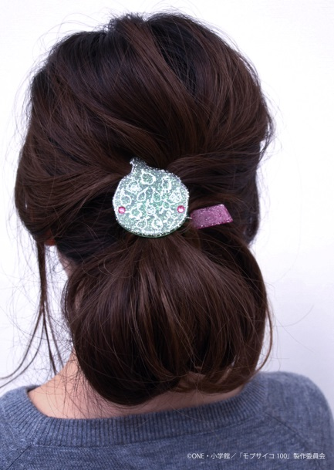
エクボをかたどった中にいろんなエクボが存在するヘアゴムです。
ほっぺたのストーン×ラメで存在感あるデザインに。
チャームにさりげなく彫刻された『100％』がポイントです。

サイズ：50mm×56mm×3mm
チャームサイズ：30mm×12mm×2mm

【スライドミラー】（ 01.モブミラー／02.エクボミラー ） 各 \2,650（税込）
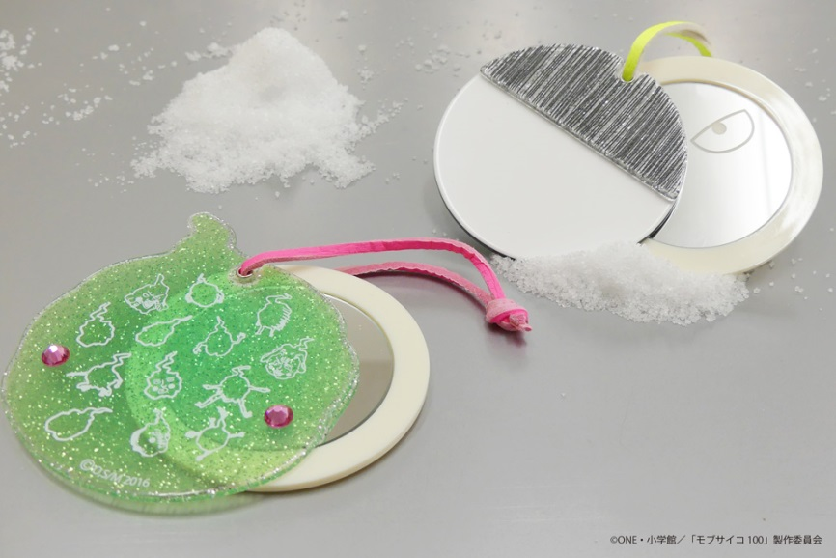
1.モブミラー
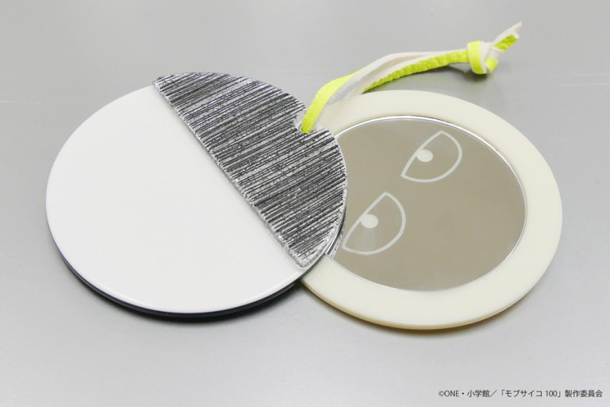
モブをかたどったスライドミラーです。
一見すると表情のないモブですが、スライドすると…
鏡面にしっかりとモブの目が掘り込まれています。
鏡をのぞきこむと…モブと目が合います。

サイズ：77mm円形×厚さ最大10mm
紐の長さ：90mm

2.エクボミラー
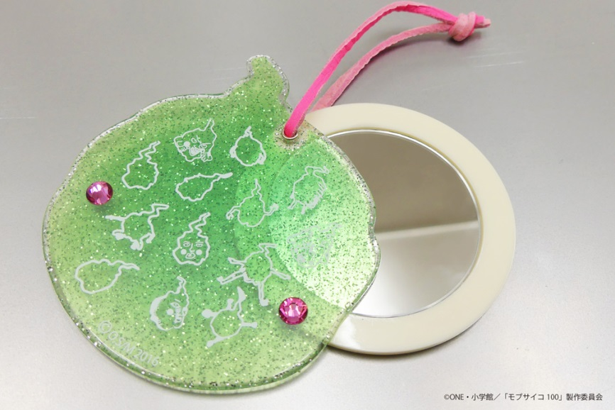
エクボをかたどったスライドミラーです。
ほっぺたのストーンをポイントに。
いろんな表情のエクボが存在します。

サイズ：90mm×105mm×7㎜
紐の長さ：90mm

【アクリルネックレス】（ 01.霊とかネックレス／02.100％ネックレス ） 各 \1,620（税込）
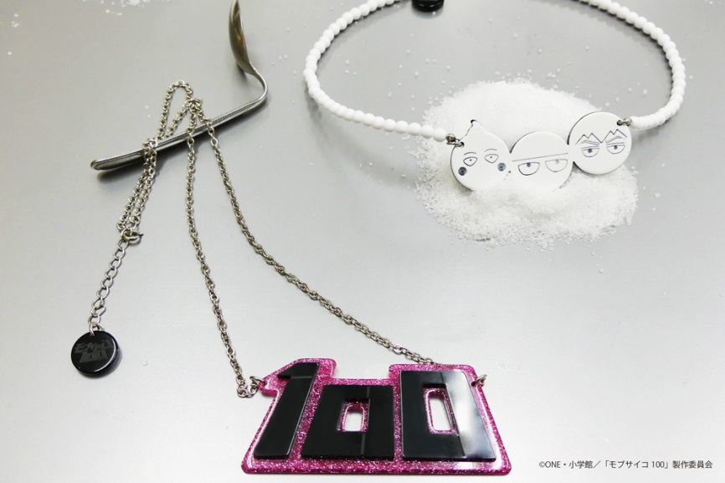
1.霊とかネックレス
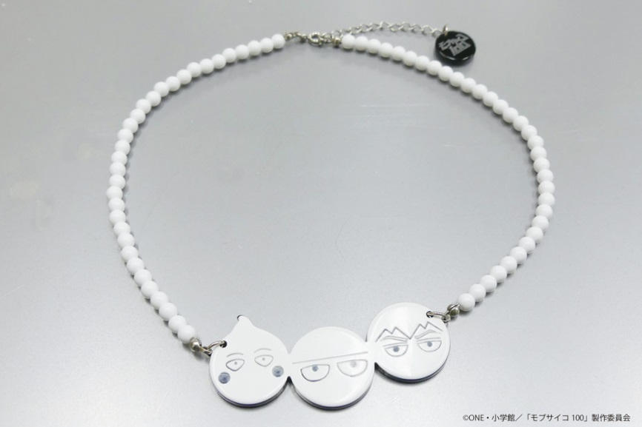
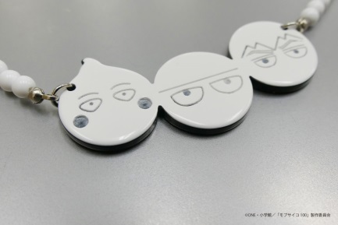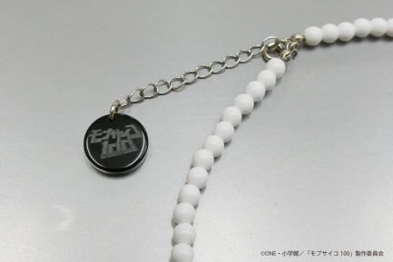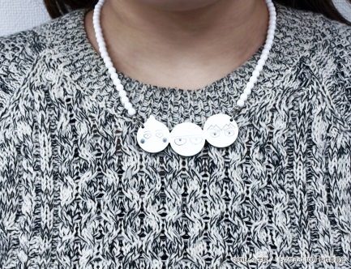
ツートンカラーのアクリルプレートに、モブ・エクボ・霊幻が掘り込まれたネックレスです。
エンドチャームにはさりげなく彫刻された『モブサイコ100』の文字が。

トップ：65mm×22mm×2mm
チェーン長さ：300mm
エンドチャーム：15mm円形
アジャスター：50mm

2.100％ネックレス
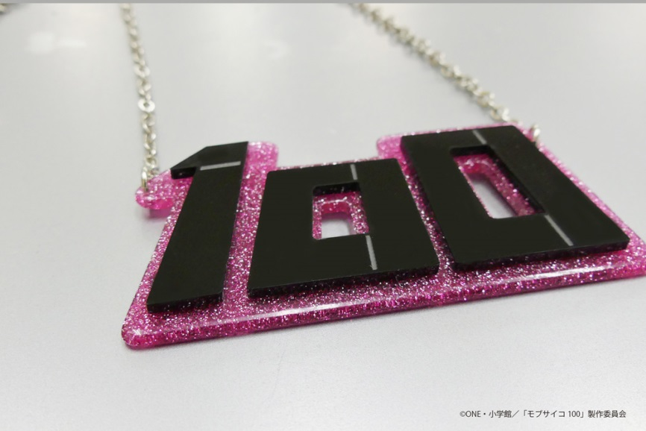
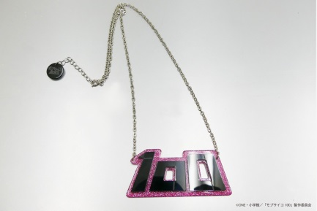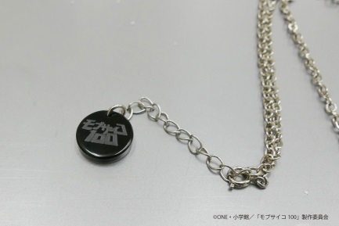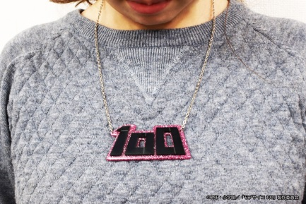
わかる人にはわかる、『100』の意味を凝縮したアクリルプレートのネックレスです。
ツートンカラーのエンドチャームにはさりげなく『モブサイコ100』と彫刻されています。

トップ：78mm×35mm×5mm
チェーン長さ：500mm
エンドチャーム：15mm円形
アジャスター：50mm

【アクリルピアス】（ 01.100%ピアス／02.超能力ピアス ） 各 \1,620（税込）
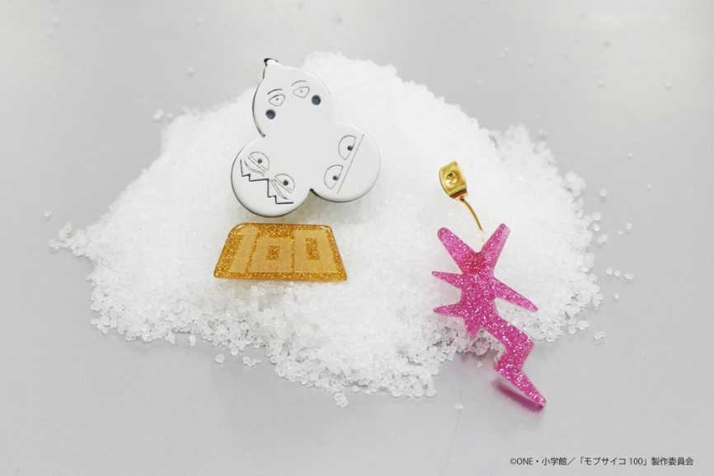
1.100%ピアス
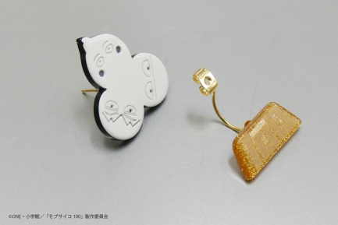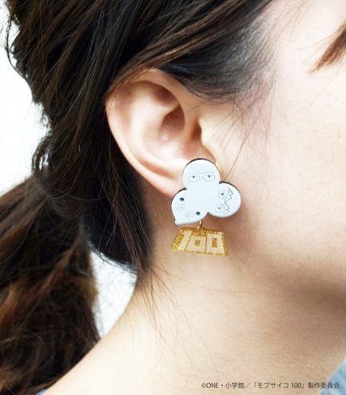
ツートンカラーのアクリルプレートに、モブ・エクボ・霊幻が掘り込まれたピアスです。
バックキャッチには『100』が彫刻されています。

トップ：25mm×25mm×2mm
バックピンチャーム：20mm×9mm×2mm
※こちらは片耳用です。

2.超能力ピアス
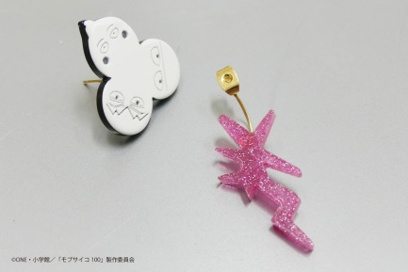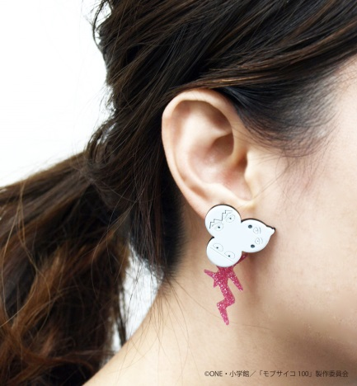
ツートンカラーのアクリルプレートに、モブ・エクボ・霊幻が掘り込まれたピアスです。
バックキャッチには超能力を使うイメージをデザインしました。

トップ：25mm×25mm×2mm
バックピンチャーム：20mm×9mm×2mm
※こちらは片耳用です。

【アクリルリング】（ 01.霊とかリング／02.エクボリング ） 各 \1,620（税込）
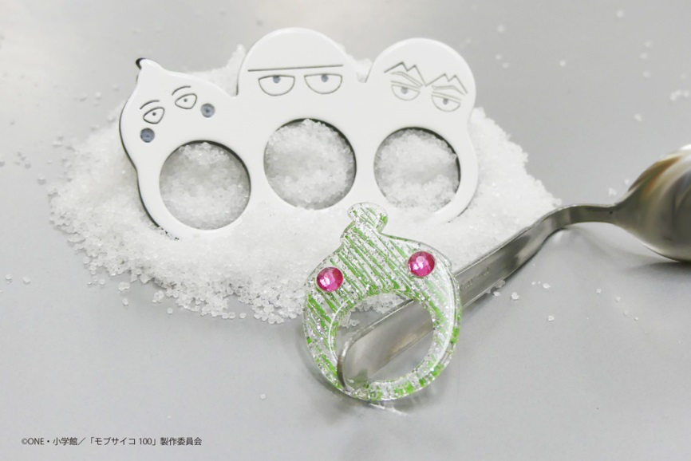
1.霊とかリング
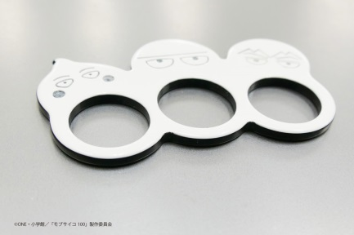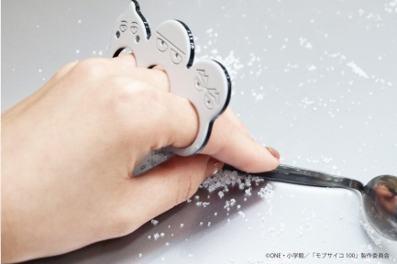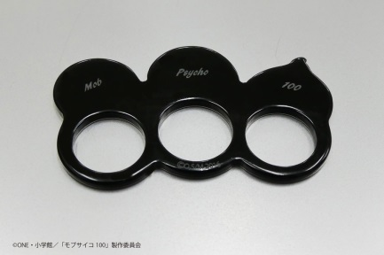
ツートンカラーのアクリルプレートに、モブ・エクボ・霊幻が掘り込まれた3連リングです。
裏面にはさりげなく『Mob Psycho 100』と彫刻されています。

70mm×40mm×2mm
リング幅：17mm円形

2.エクボリング
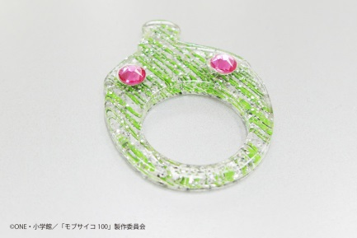
エクボをかたどったアクリルリングです。
ほっぺたのストーン×ラメで存在感あるデザインです。

28mm×38mm×2mm
リング幅：17mm円形

上記、画像はご自由にご使用くださいませ。
文言は、オンラインショップ商品説明文言となっております。

